
ДЕПАРТАМЕНТ ОБЩЕГО И ПРОФЕССИОНАЛЬНОГО ОБРАЗОВАНИЯ БРЯНСКОЙ ОБЛАСТИ
государственное бюджетное образовательное учреждение начального профессионального образования
«Профессиональное училище № 18 имени Л.Я.Кучеева»

Региональный конкурс
«Инженерная компьютерная графика и применение ее в производстве»

номинация конкурса
«Моделирование трехмерных объектов в CAD и CAD/CAM системах»
Тема методической разработки:
«Разработка монтажных чертежей сборных перегородок из гипсокартонных листов на металлическом профиле в строительных отделочных работах с помощью системы ADEM CAD»

Разработала преподаватель специальных дисциплин Егорова Светлана Викторовна

Брянск 2012

Содержание
Методическая работа «Разработка монтажных чертежей сборных перегородок из гипсокартонных листов на металлическом профиле с помощью системы ADEM CAD» подготовлена для применения на уроках теоретического обучения учащихся, по строительной профессии «Мастер сухого строительства».
Целью разработки является создание проектной базы для внедрения в процесс обучения автоматизации конструкторско-технических и архитектурно-строительных проектных работ с помощью интегрированных компьютерных систем.
В ходе обучения технологии отделки помещений «сухим» (без использования мокрых процессов) способом учащиеся изучают различные виды конструкций перегородок из гипсокартонных листов на металлических профилях. Сборные гипсокартонные перегородки применяются как внутренние ограждающие конструкции помещений. Данная конструкция перегородки состоит из двойного металлического каркаса, обшитого двумя слоями гипсокартонных листов с обеих сторон. Гипсокартонные листы представляют собой прямоугольные элементы с номинальными размерами. В состав перегородки входят направляющие и стоечные профили.
Для выполнения задания необходимо выполнить построения в следующем порядке:
- настроить рабочее окружение для проектирования (формат листа, линейные единицы измерений и точность, стандарт, фон экрана, изображение опорной сетки, шаг перемещения курсора);
- выполнить 2D шаблоны с произвольными размерами для построения объемных моделей согласно эскизу;
- выполнить построения 3D моделей по разработанным шаблонам способом смещения профилей.

1. Построение шаблонов гипсокартонного листа, направляющего и стоечного профилей. Приложение 1
Включите команду Прямоугольник и выполните построение шаблонов гипсокартонного листа (приложение 1 позиция 1), направляющего профиля (приложение 1 позиция 2). Включите команду Ломаная линия и выполните построение стоечного профиля (приложение 1позиция 3).
2. Копирование необходимых элементов Приложение 2
3. Создание тел смещением профиля Приложение 3
1. Нажмите кнопку «Смещение» на панели инструментов «3D Объекты 1». Появится подсказка «Профиль?»
2. Выберите курсором элементы (плоские элементы, ребра или грань), составляющие профиль сечения, и нажмите среднюю кнопку мыши или клавишу «Esc» для завершения выбора.
3. В поле «Высота» задайте величину смещения в положительном направлении оси Z текущей системы координат.
5. Нажмите кнопку «ОК» в строке ввода параметров или клавишу «Enter»

4. Разработка объемной модели. Приложение 4
Перейти в объемный режим моделирования нажав кнопку Объемный режим - установить способ отражения модели нажав кнопку Режимы отображения  при появлении диалога Изображение установить флажок Включено в группе Тонирование .
Нажать кнопку Изменение цвета Появится подсказка Грань? Выделите контур шаблона курсором с нажатием левой кнопки мыши, линии изменят цвет на оранжевый, нажмите среднюю кнопку мыши или клавишу Esc для завершения выбора цвета.

5. Выполнение творческого проекта. Приложение 5
Автоматизация конструкторско-технических и архитектурно-строительных проектных работ с помощью интегрированных компьютерных систем позволяет развивать мыслительные умения и навыки - это анализ учебной информации, выделение главного, обобщение информации, логическое мышление. За последние годы в результате работы с программой ADEM CAD повысилось качество обучения, стабилизировалась результативность обучения в целом, поднялся уровень мотивации к обучению. Использование программы ADEM CAD на уроках технологии является эффективным: создает комфортные условия обучения, способствует повышению информационной культуры учащихся, расширяет их профессиональную компетенцию.
Список используемой литературы
1. ADEM CAD/CAM/TDM. Черчение, моделирование, механообработка. /Авторы: Быков А.В., Силин В.В., Семенников В.В., Феоктистов В.Ю. – СПб.: БХВ-Петербург,2003.- 320с.
2. В.А.Селезнев, А.С.Чайкин. Инженерная компьютерная графика в системе профессионального технологического образования. Монография. - Брянск: Издательство «Курсив», 2009.-156 с.

Приложения
1. Построение шаблонов гипсокартонного листа, направляющего и стоечного профилей. 2. Копирование необходимых элементов. 3. Создание тел смещением профиля. 4. Разработка объемной модели. 5. Творческий проект перегородки.
Приложение 1
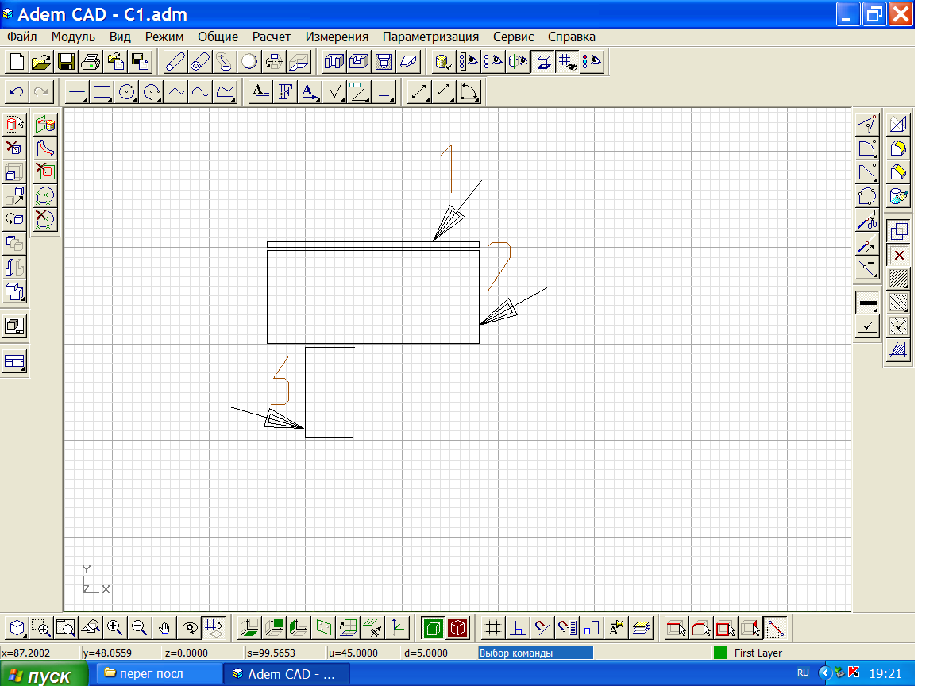
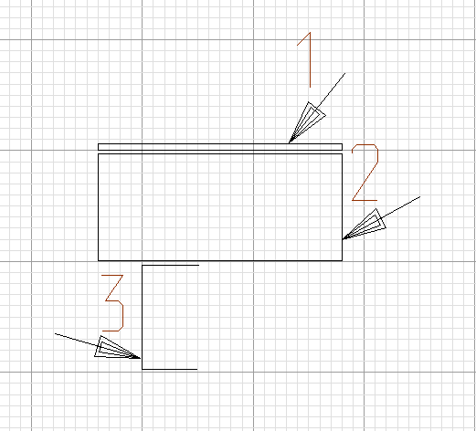

Приложение 2
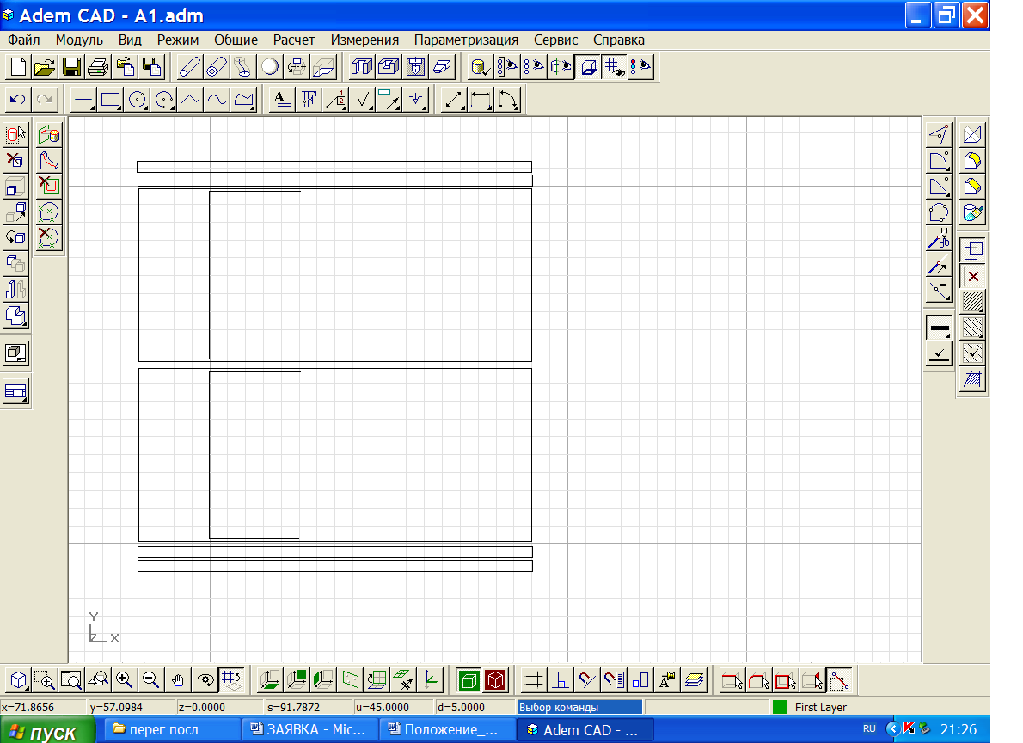

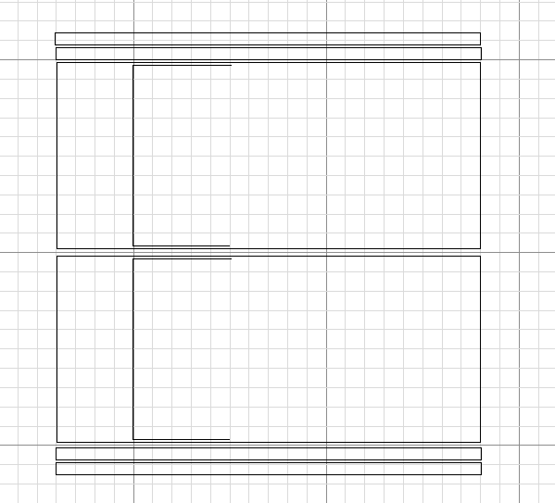

Приложение 3
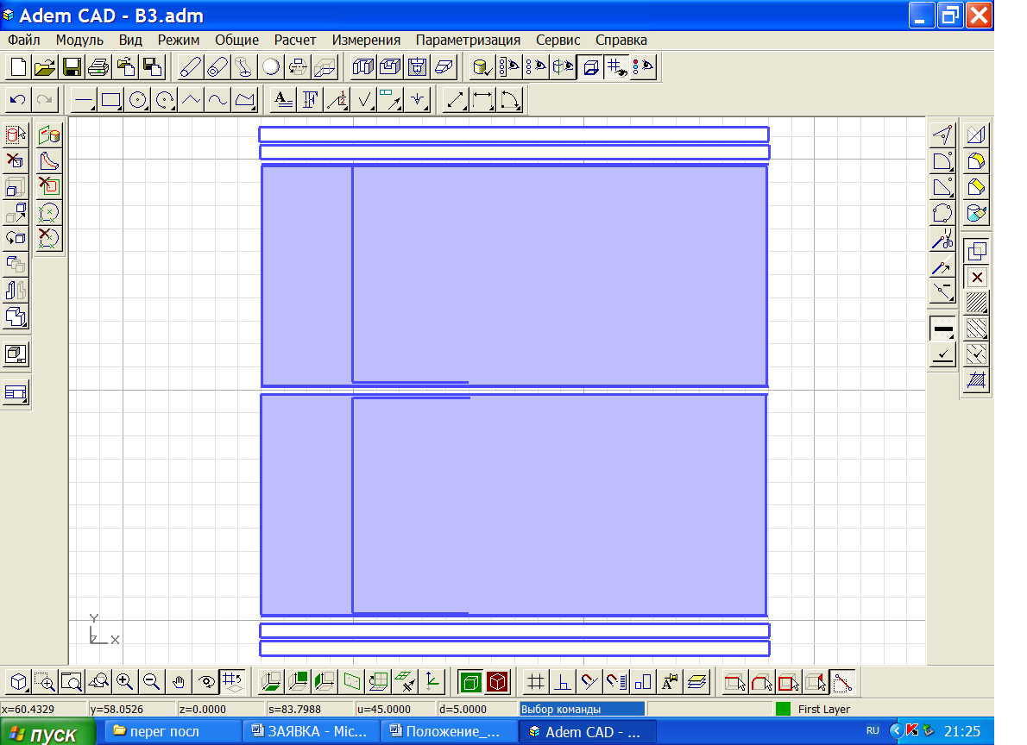

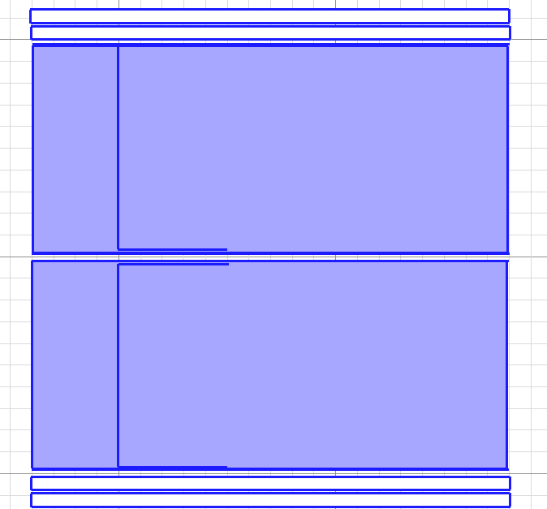

Приложение 4
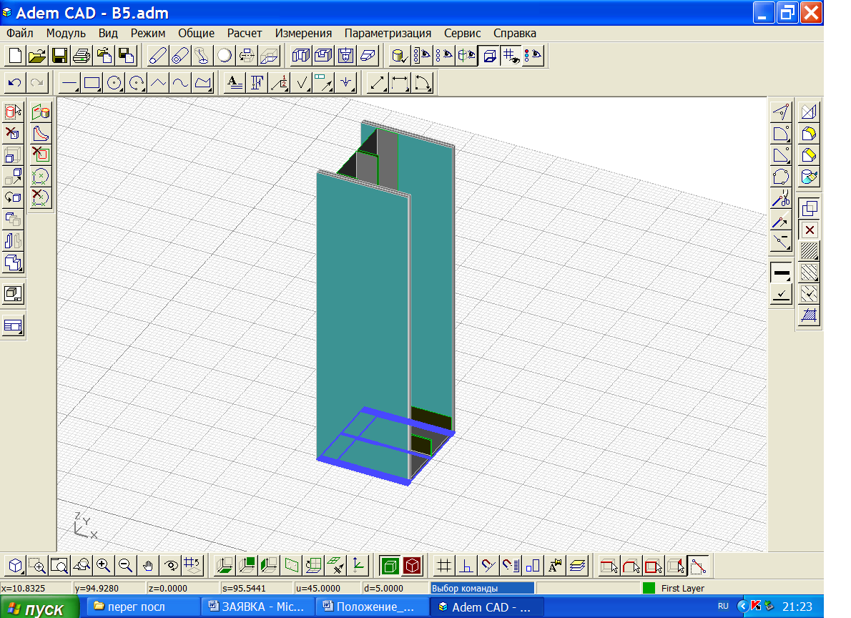

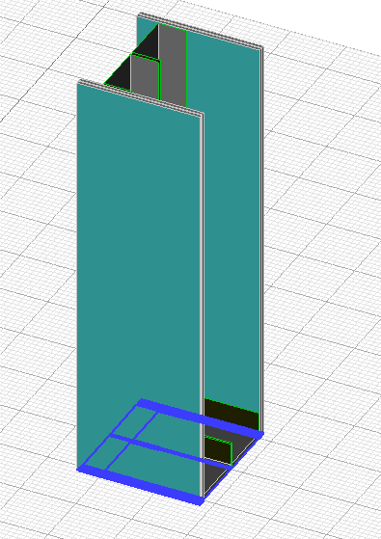

Приложение 5

